Отчёт по лабораторной работе №3

Дисциплина: Архитектура компьютера

Воронов Александр Валерьевич

Содержание

# 1 Цель работы

Целью данной лабораторной работы является освоение процедуры оформления отчетов с помощью языка разметки Markdown.

# 2 Задание

* Установка необходимых пакетов и ПО.
* Заполнение отчета по выполнению лабораторной работы №3 с помощью языка разметки Markdown.
* Задание для самостоятельной работы.

# 3 Выполнение лабораторной работы

## 3.1 Компиляция шаблонов отчета

Перед выполнением лабораторной работы я установил pandoc, pandoc-crossref, texlive-*.

В терминале перехожу в директорию курса, обновляю репозиторий с удаленного на GitHub. (рис. -fig. 1)

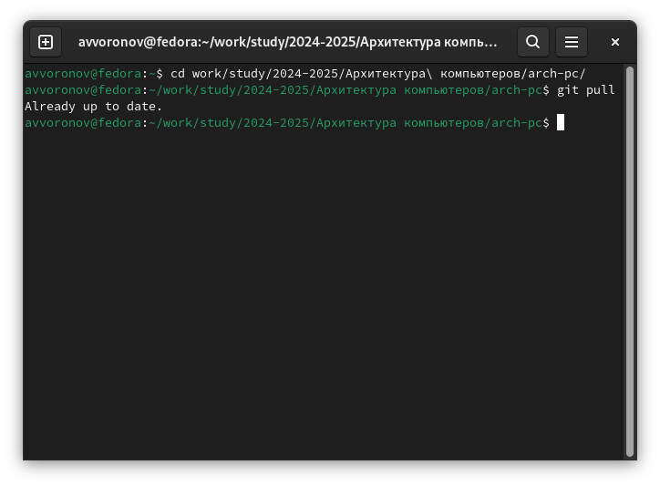

Рис. 1: Обновление изменений в директории курса

Провожу компиляцию шаблона с помощью команды make, проверяю корректность исполнения команды с помощью команды ls (рис. -fig. 2)

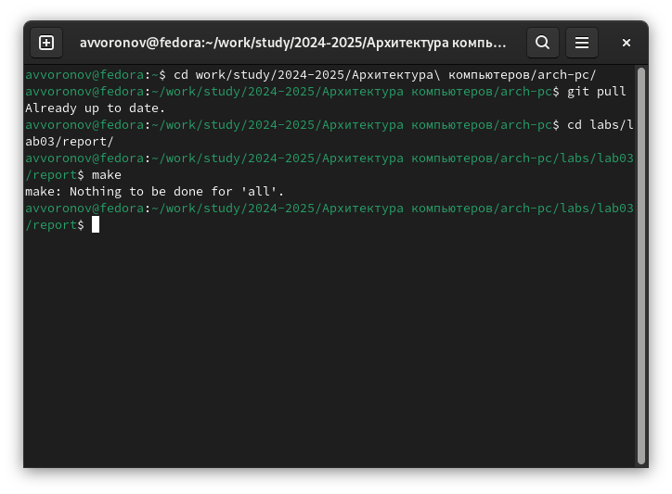

Рис. 2: Компиляция шаблона

После проверки работоспособности компилятора шаблонов, удаляю сгенерированные файлы с помощью команды make clean (рис. -fig. 3)

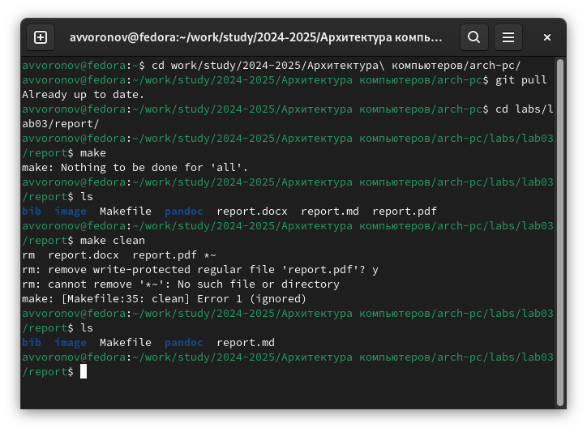

Рис. 3: Проверка и удаление сгенерированных шаблонов

С помощью редактора выполняю отчет по выполненной лабораторной работе (рис. -fig. 4)

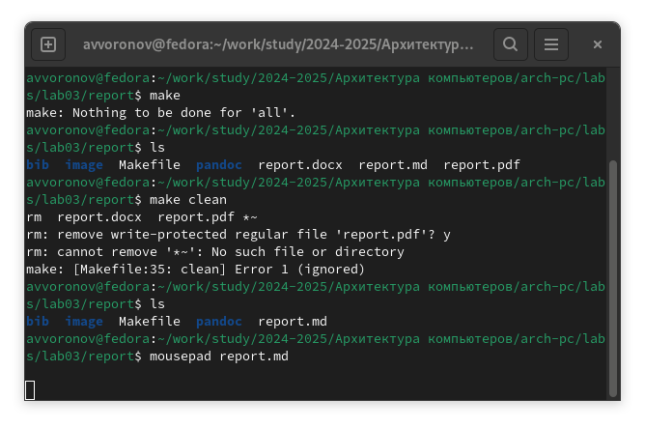

Рис. 4: Подготовка отчёта

## 3.2 Задания для самостоятельной работы

Аналогично выполнению отчета по текующей лабораторной работе, я выполняю отчет в markdown и по второй лабораторной работе, для этого перехожу в директорию 2 лабораторной работы и готовлю отчет с помощью текстового редактора mousepad. (рис. -fig. 5)

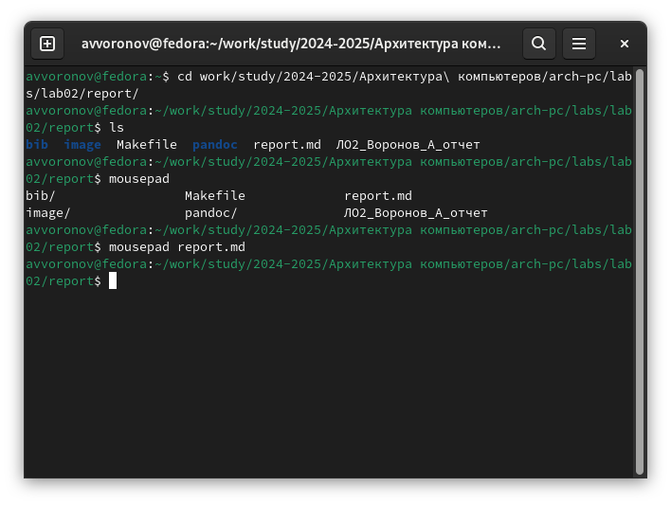

Рис. 5: Выполнение отчета по 2 лабораторной работе

# 4 Выводы

В результате выполнения данной лабораторной работы я освоил процедуру создания и оформления отчетов с помощью языка разметки Markdown.

# 5 Список литературы

1. [Курс на ТУИС](https://esystem.rudn.ru/course/view.php?id=112)
2. [Лабораторная работа №3](https://esystem.rudn.ru/pluginfile.php/2089083/mod_resource/content/0/%D0%9B%D0%B0%D0%B1%D0%BE%D1%80%D0%B0%D1%82%D0%BE%D1%80%D0%BD%D0%B0%D1%8F%20%D1%80%D0%B0%D0%B1%D0%BE%D1%82%D0%B0%20%E2%84%963.%20%D0%AF%D0%B7%D1%8B%D0%BA%20%D1%80%D0%B0%D0%B7%D0%BC%D0%B5%D1%82%D0%BA%D0%B8%20.pdf)